Sơ đồ chuyển màn hình UC Tạo đơn hàng

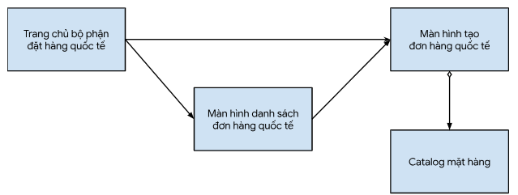

Màn hình tạo đơn hàng quốc tế

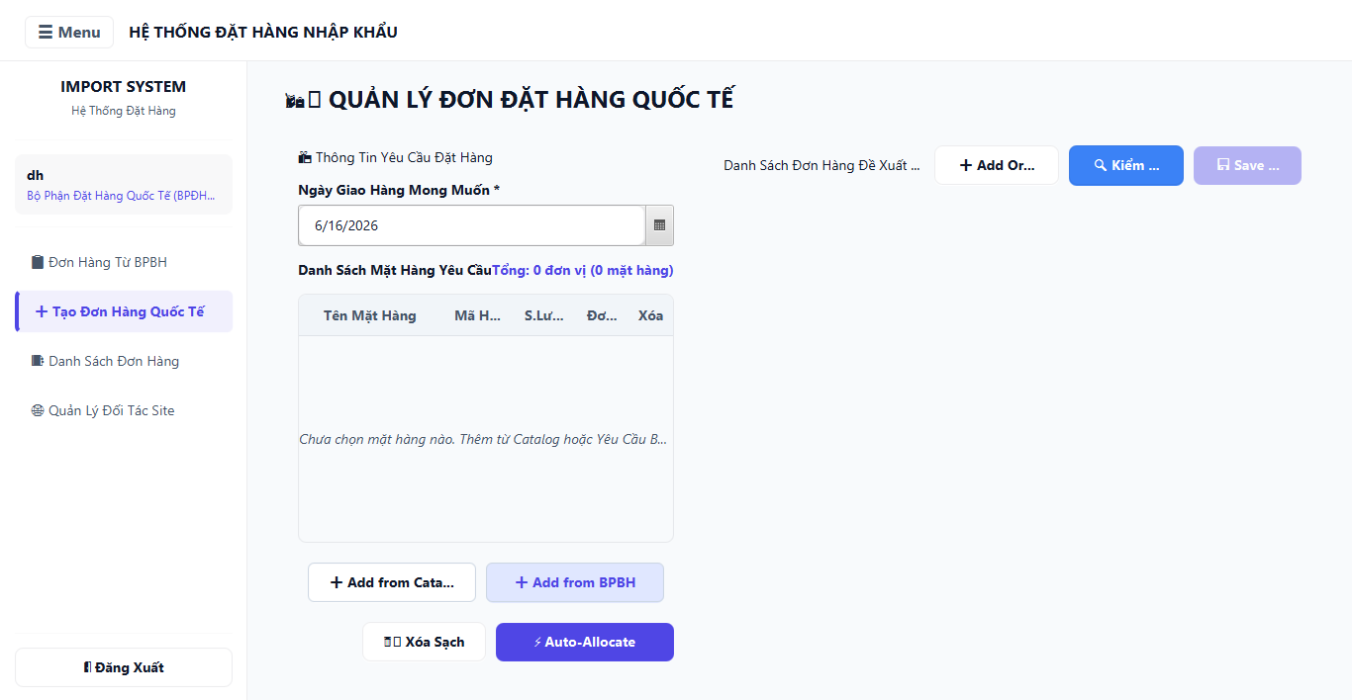
STT | Component | Mô tả
1 | Input ngày giao hàng | Chọn ngày giao hàng mong muốn
2 | Bảng danh sách đặt hàng | Danh sách các mặt hàng đã chọn
3 | Nút thêm từ catalog | Chọn hàng từ catalog
4 | Nút thêm từ đơn hàng của BPBH | Chọn hàng từ đơn hàng của BPBH
5 | Nút xóa | Xóa toàn bộ mặt hàng đã chọn
6 | Nút phân bổ | Chạy thuật toán phân bổ Site
7 | Nút tạo đơn hàng mới | Tạo đơn hàng thủ công
8 | Nút kiểm tra | Kiểm tra Site có đủ hàng không
9 | Nút lưu đơn hàng | Lưu đơn hàng nếu các Site có đủ số lượng hàng

Màn hình catalog mặt hàng

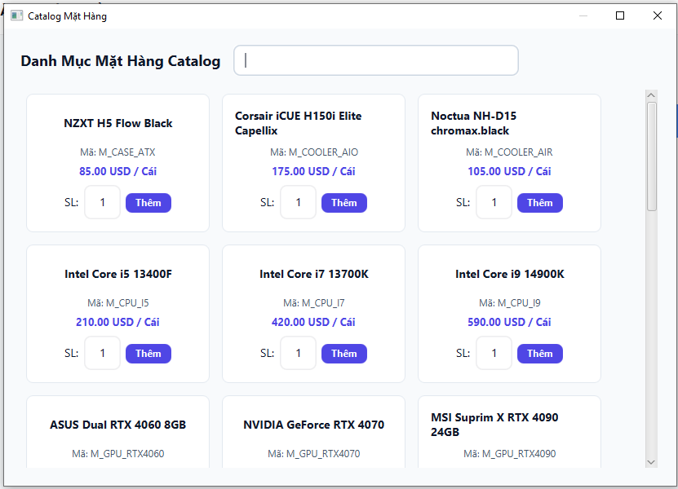
STT | Component | Mô tả
1 | Thanh tìm kiếm | Tìm kiếm đơn hàng theo tên hoặc mã
2 | Card mặt hàng | Hiển thị thông tin mặt hàng
3 | Input nhập số lượng | Nhập số lượng mặt hàng muốn đặt
4 | Nút thêm | Thêm mặt hàng cùng số lượng muốn đặt vào danh sách đặt hàng

Màn hình chọn mặt hàng từ đơn hàng BPBH
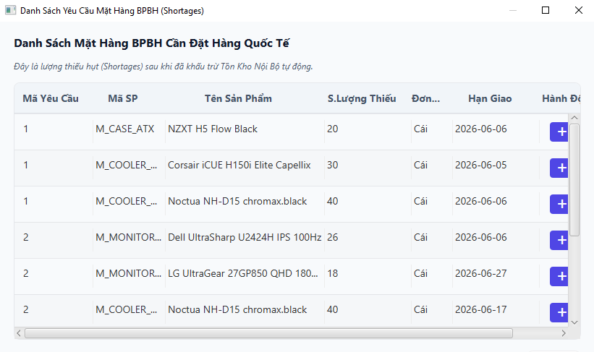
STT | Component | Mô tả
1 | Bảng danh sách mặt hàng | Hiển thị các mặt hàng trong đơn hàng của BPBH sau khi trừ đi số lượng sẵn có trong kho
2 | Nút thêm | Thêm mặt hàng cùng số lượng muốn đặt vào danh sách đặt hàng

Màn hình kết quả phân bổ Site

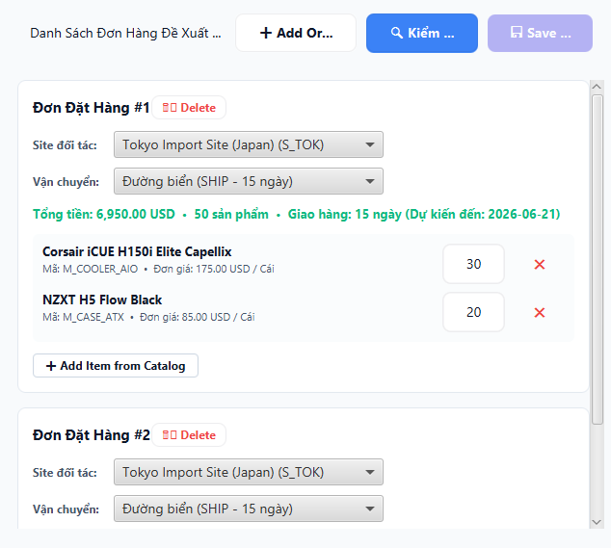

STT | Component | Mô tả
1 | Nút xóa | Xóa đơn hàng
2 | Dropdown Site và phương thức vận chuyển | Có thể lựa chọn Site và phương thức vận chuyển thủ công
3 | Input số lượng mặt hàng | Có thể điều chỉnh số lượng mặt hàng
4 | Nút bỏ mặt hàng | Bỏ mặt hàng
5 | Nút thêm từ catalog | Thêm mặt hàng thủ công từ catalog

Dialog thành công
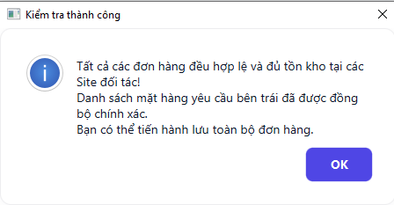

Dialog khi có lỗi

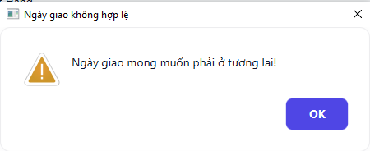
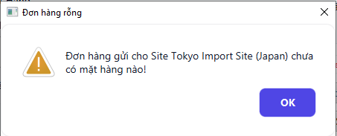

Subsystem phân bổ site

